離乳食教室のおしらせ
令和７年度



今から離乳食をはじめようと思っている方、
離乳食をはじめてみて悩みのある方はぜひ参加してください♪

●場 所 ： 保健福祉センター 2階和室
※準備の都合上
締め切り日までに
お申し込みください
先着１０名
（赤ちゃん同伴可）

●時 間 ： 午前１０時 ～１１時30分

●持ち物 ： 母子健康手帳、筆記用具
実施日 |  | 申し込み締め切り日
- ４月２５日（金） |  | ４月１８日（金）
- ６月２７日（金） |  | ６月２０日（金）
- ８月２２日（金） |  | ８月１５日（金）
- １０月１７日（金） |  | １０月１０日（金）
- １２月１９日（金） | １２月１２日（金）
- ２月２０日（金） | ２月１３日（金）
令和８年

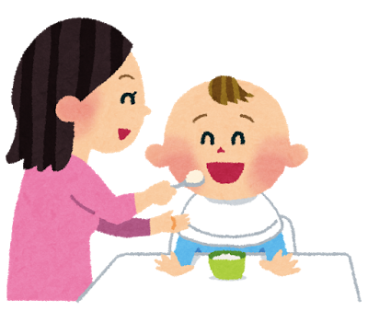

内 容 ✿ 離乳食について知ろう！
✿ 必見！離乳食調理のヒント
✿ 食べてみよう！離乳食（保護者の方のみ）



お申し込み ： こども課 TEL（0596）52－71２３

